РЕСПУБЛИКАНСКИЙ НАУЧНО-ПРАКТИЧЕСКИЙ ЦЕНТР «ДАРЫН»

**РАЙОННАЯ ОЛИМПИАДА ПО БИОЛОГИИ .**

**ПРАКТИЧЕСКИЙ ТУР.**

**8 класс.**

**Задача №1 . (3балла).** Ложномучнистая роса - это заболевание растений, вызванное эктопаразитическим

грибком. Грибковая инфекция может распространяться на соседние растения следующими путями**:**

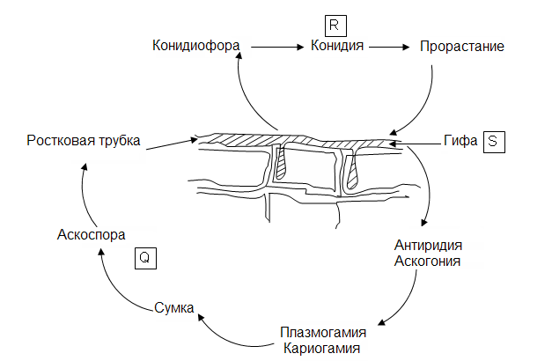

Укажите плоидность(n) структур Q, R и S, соответственно:

Q _______ R _________ S _________

**Задача№2 (4 балла). Рассмотрите рисунки растительных тканей/клеток, показанные ниже и заполните пустую колонку таблицы соответствующими буквами**.



**A**

**E**

**F**

**D**

**C**

**B**

|  |  |  |
| --- | --- | --- |
| No. |  | Ответ |
| I | Клетка/и в функциональном состоянии мертвые. |  |
| II | Можно обнаружить плазмодесмы, ассоциированные с этой/этими клеткой/ами. |  |
| III | Когда вы кушаете картошку, вы едите ткань, образованную этой/этими клеткой/клетками. |  |
| IV | Клетка/клетки, делающие твердыми кожуру ореха. |  |

**Задача №3. ( 7,5 баллов)**

**Ниже перечислены представители отделов высших и низших растений, и характерные им органы:**

**Названия растений:**

1кукушкин лен 2 хлорелла.

3. сфагнум 4. можжевельник

5. фукус 6. плаун

7. кипарис 8. улотрикс

9. хвощ 10. адиантум

11. тисс 12. кладофора

13.сосна 14. маршанция

**Элементы растений:**

À. слоевище п. спорангий

б. побег р. сорусы

в. ризоидыû с.мужские шишки

г. антеридий т.пыльца

д.архегоний у.женские шишки

е. коробочка ф.семяпочка

ж. проросток з. гаметофит

и. спорофит к. стволик

л. Корневище м.корень

н.стебель о. листья

Распределите вышеперечисленные растения по группам и выберите органы характерные для этих групп растений.

# Таблица для заполнения ответов:

|  |  |  |  |  |
| --- | --- | --- | --- | --- |
|  | **Водоросли** | **Моховидные** | **Папортниковые** | **Голосеменные** |
| **Растения** |  |  |  |  |
| **Органы** |  |  |  |  |

**Задача № 4.( 3 балла) На рисунке представлен жизненный цикл сцифомедузы.**

 Определите названия каждого поколения в цикле развития медузы.

|  |  |
| --- | --- |
| Эфира |  |
| Стробила |  |
| Планула |  |
| Яйцо |  |
| Медуза |  |
| Сцифистома |  |

**Задача № 5. – 7 баллов(по 0,5 баллов)Определите признаки характерные для классов рыб:**

**(Внесите свое решение в таблицу в виде «+» )**

|  |  |  |  |
| --- | --- | --- | --- |
| **n/n** | **Признаки** | **Хрящевые рыбы** | **Костные рыбы** |
| 1. | Строение чешуи упрощенно |  |  |
| 2. | Положение парных плавников горизонтальное |  |  |
| 3. | Рот находится на брюшной стороне |  |  |
| 4. | Артериальный конус в сердце отсутствует |  |  |
| 5. | Моча выводится в клоаку |  |  |
| 6. | Плавательный пузырь отсутствует |  |  |
| 7. | В кишечнике имеется спиральный клапан |  |  |
| 8. | Механизм дыхания более совершенен |  |  |
| 9. | Форма хвостового плавника внешне равнолопастны, расположен вертикально |  |  |
| 10. | Оплодотворение внутреннее |  |  |
| 11. | Жаберные крышки отсутствуют |  |  |
| 12. | Самки откладывают немногочисленные крупные яйца в оболочке |  |  |
| 13. | Вместо артериального конуса в сердце развивается луковица аорты |  |  |
| 14. | Оплодотворение наружное |  |  |

**Задача № 6. – 4 балла(по 0,5 баллов).На рисунке представлено строение сердца акулы и костистой рыбы. Определите элементов строения их сердца.**



|  |  |
| --- | --- |
| Сердца костистой рыбы |  |
| Сердца акулы |  |
| Артериальный конус |  |
| Луковица аорты |  |
| Желудочек |  |
| Венозная пазуха |  |
| Предсердие |  |
| Рудимент артериального конуса |  |

**Задача № 7.( 5 баллов)**

**Расположите перечисленные ниже функции нервной системы в соответствии с системами, с ними связанными:**

1) сон 2) речь 3) память 4) абстрактное мышление 5) восприятие

|  |  |
| --- | --- |
| Первая сигнальная система |  |
| Вторая сигнальная система |  |
| Лимбическая система |  |

**Задача №8. Перечислите последовательно кровеносные сосуды и органы, через которые проходит мочевина на пути от печени к почкам.(6 баллов)**

а. почки

ж. задняя полая вена

з. правый желудочек

к. легочная артерия

л. правое предсердие

м. левое предсердие

н. легочная вена

б. аорта

в. левый желудочек

г. печеночная вена

д. легкие

е. почечная артерия

|  |  |  |  |  |  |  |  |  |  |  |  |
| --- | --- | --- | --- | --- | --- | --- | --- | --- | --- | --- | --- |
| 1 | 2 | 3 | 4 | 5 | 6 | 7 | 8 | 9 | 10 | 11 | 12 |
|  |  |  |  |  |  |  |  |  |  |  |  |

**Задача № 9.** (3 балла) Минутный объем сердца определяется как количество крови, выбрасываемой каждым желудочком. Его вычисляют умножением частоты сердечных сокращений на систолический (ударный) объем сердца. Систолический объем сердца – количество крови, выбрасываемое каждым желудочком при каждом ударе. Если сердце женщины осуществляет 56 ударов в минуту и объем крови в ее сердце в конце диастолы составляет 120 мл, а в конце систолы 76 мл, то каковым будет ее минутный объем? __________________

**Задача №10- 4 балла(по 1 баллу)** Сравните морскую рыбу с пресноводной по отношению к следующим утвержде-ниям. Отметьте со знаком (х) правильный тип рыбы для каждого утверждения.

|  |  |  |
| --- | --- | --- |
| **Утверждения** | **Морская рыба** | **Пресноводная рыба** |
| Высокое поглощение воды |  |  |
| Выделение соли через жабры |  |  |
| Абсорбирует соли через специальные клетки в жабрах |  |  |
| Имеет разбавленную мочу |  |  |

**Задача №11.Эта фигура оплодотворенная яйцеклетка. Какое из перечислений правильно? (4 балла)**

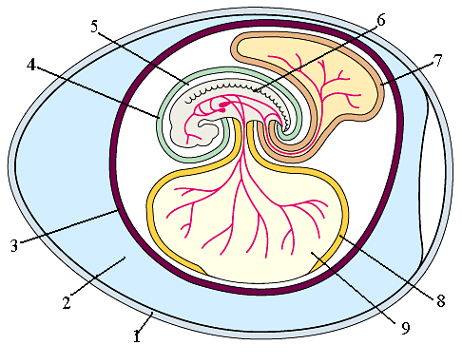

|  |  |  |  |  |  |
| --- | --- | --- | --- | --- | --- |
|  | Амниотическая полость | Хорион | Амниотическая мембрана | Аллантоис | Желточный мешок |
| A) | 4 | 3 | 1 | 8 | 9* |
| B) | 5 | 3 | 4 | 7 | 8 |
| C) | 3 | 5 | 4 | 9 | 8 |
| D) | 5 | 3 | 4 | 8 | 7 |
| E) | 5 | 8 | 1 | 2 | 5 |

**Задача№12.** Начиная снаружи, расположите ткани по порядку, в котором они встречаются в стволе древесного растения.(4баллов)

A. первичная флоэма

B. вторичная флоэма

C. первичная ксилема

D. вторичная ксилема

E. сердцевина (pith)

F. пробковый камбий

G. сосудистый камбий

H. лубяные клетки (cork cells)

|  |  |  |  |  |  |  |  |
| --- | --- | --- | --- | --- | --- | --- | --- |
| 1 | 2 | 3 | 4 | 5 | 6 | 7 | 8 |
|  |  |  |  |  |  |  |  |

РЕСПУБЛИКАНСКИЙ НАУЧНО-ПРАКТИЧЕСКИЙ ЦЕНТР «ДАРЫН»

**Районная олимпиада по биологии. Теоретический тур.**

**8 класс-1балл**

**1 . Вакцины содержат ______**

А) лейкоциты

Б) антитела

В) слабые микробы

Г) гормоны усиливающие иммунитет

Д) антигены лимфоцитов

**2. Бактерии в жидкостях тела атакуются _________**

А) антителами

Б) цитотоксичными Т-клетками

В) интерфероном

Г) Т-хелперами

Д) антигенами

**3. Если вы хотите, чтоб ваши растения больше ветвились, тогда чем их надо обрабатывать?**

А) цитокининами

Б) ауксинами

В) гибберелинами

Г) этиленом

Д) абсцизиновой кислотой

**4. Какое из нижеперечисленных животных не имеет специализированную дыхательную систему?**

А) краб

Б) дождевой червь

В) рыба

Г) муравей

Д) змея

**5. При выдохе, диафрагма__________**

А) расслабляется и становится аркообразной

Б) расслабляется и выпрямляется

В) сокращается и становится аркообразной

Г) сокращается и выпрямляется

Д) сокращается и становится аркообразной только при сильном выдохе

**6. Большинство видов растении _________**

А) безсеменные растения

Б) цветковые

В) голосемянные

Г) моховидные

Д) не сосудистые растения

**7. Фрукты образуются из _______**

А) семени

Б) споры

В) почки

Г) завязи

Д) тычинки

**8. Какой из данных животных имеет открытую кровеносную систему?**

А) рыба

Б) человек

В) лягушка

Г) гидра

Д) паук

**9. Что из ниже приведенных лучше характеризует артерии?**

А) содержит клапаны

Б) проводит кровь от сердца

В) проводит кровь, насыщенную кислородом

Г) собирает кровь из капилляров

Д) имеет тонкую стенку

**10. Движение крови медленнее в ________**

А) капиллярах

Б) аортах

В) венах

Г) артериолах

Д) венулах

**11. Граммо-отрицательные бактерии содержат _____ пептидогликана, чем граммоположительные и их клеточные стенки ______ сложны структурно.**

А) более...более

Б) более...менее

В) менее...менее

Г) менее...более

Д) нет ответа

**12. Синтезируют протеины**

А) аппарат Гольджи

Б) рибосомы

В) микротельца

Г) митохондрии

Д) лизосомы

**13. Вирусы, которые инфицируют бактерии, называются __________**

А) бактериовирусы

Б) бактериофаги

В) капсомеры

Г) провирусы

Д) ретровирусы

**14. В организме человека, большее количество пищевых частиц всасывается в _______**

А) желудке

Б) печени

В) тонкий кишечнике

Г) толстый кишечнике

Д) поджелудочной железе

**15. Переваривание белков начинается в ___ и переваривание полисахаридов начинается в _____.**

А) рот...желудок

Б) желудок...тонкий кишечник

В) желудок...рот

Г) желудок...желудок

Д) тонкий кишечник...желудок

**16. Основные фотосинтетические автотропы в водной среде _______**

А) растения и животные

Б) растения и грибы

В) животные и водоросли

Г) водоросли и бактерии

Д) растения и бактерии

**17. Что из нижеперечисленного не способно фотосинтезировать?**

А) бактерия

Б) дерево

В) гриб

Г) бурая водоросль

Д) водоросль

**18. СО2  составляет _____ процент воздуха.**

А) 3.00%

Б) 30%

В) 0.01%

Г) 0.30%

Д) 0.03%

**19. Что из нижеперечисленного не является характеристикой двудольных?**

А) 2 семядоли

Б) число цветковых элементов кратно 4 или 5

В) стержневая корневая система

Г) проводящие пучки расположены по кругу

Д) жилкование паралельное

**20. Однодольных и двудольных различают по нижеприведенным характеристикам, одна не верна. Какая?**

А) размер во взрослых растениях

Б) число цветковых элементов

В) жилкование листьев

Г) число семядолей

Д) расположение проводящих пучков

**21. Наиболее активно, фотосинтез протекает в ________ листа растения.**

А) колленхимных клетках

Б) водопроводящих клетках

В) паренхимных клетках

Г) склеренхимных клетках

Д) флоэмных клетках

**22. Чем меристематические клетки отличаются от других?**

А) продолжают делится

Б) быстрее фотосинтезируют

В) растут

Г) диференциируются

Д) запасают еду

**23. Деление пучкового камбия утолщает ствол так как откладывается _______ внутрь от слоя камбия и _______ наружу от слоя камбия.**

А) флоэма...ксилема

Б) ксилема и флоэма...корка

В) сердцевина...флоэма и ксилема

Г) ксилема...флоэма

Д) ксилема...кора

**24. Бриофиты, такие как мхи, отличаются от других растений тем, что они _______.**

А) не образуют цветы

Б) имеют споры, но нет семян

В) имеют жгутиковый спермий

Г) отсутствуют проводящие ткани

Д) образуют споры

**25. Что из нижеперечисленного является различием между растениями и грибами?**

А) растения имеют диплоидный (2n) и гаплоидный(n) фаз

Б) грибы имеют клеточную стенку

В) грибы - автотрофы

Г) у грибов, зигота делится мейозом, образуя споры

Д) растения размножаются половым путем